Федеральное агентство научных организаций

ФЕДЕРАЛЬНОЕ ГОСУДАРСТВЕННОЕ БЮДЖЕТНОЕ УЧРЕЖДЕНИЕ НАУКИ ИНСТИТУТ ГЕОЛОГИИ И МИНЕРАЛОГИИ ИМ. В.С.СОБОЛЕВА
СИБИРСКОГО ОТДЕЛЕНИЯ РОССИЙСКОЙ АКАДЕМИИ НАУК
(ИГМ СО РАН)

УДК 536.462; 539.893; 542.49; 543.9; 548.73; 550.93; 551.251

№ госрегистрации 01201372938

Инв.№

УТВЕРЖДАЮ

Директор ИГМ СО РАН

Академик,

______________ Н.П. Похиленко

« » _________ _____ г.

ОТЧЕТ
О НАУЧНО-ИССЛЕДОВАТЕЛЬСКОЙ РАБОТЕ

Раздел 8 «Науки о Земле»

Приоритетное направление фундаментальных исследований 67. «Фундаментальные проблемы развития литогенетических, магматических, метаморфических и минерало-образующих систем» Программы фундаментальных научных исследований государственных академий наук на 2013–2020 годы

по теме:

VIII.67.2.2. МЕТАМОРФИЗМ ЭКСТРЕМАЛЬНЫХ РЕЖИМОВ (LT/LP; UHT/LP И LT/UHP ТИПОВ): ОБОСНОВАНИЕ ПРИМЕНИМОСТИ НОВЫХ ГЕОЛОГИЧЕСКИХ И МИНЕРАЛЬНЫХ ИНДИКАТОРОВ (ПРОМЕЖУТОЧНЫЙ ЗА 2014 ГОД)

(промежуточный за 2014 год)

Руководитель темы, д-р химических наук | _________________  подпись, дата | Ю.В. Сереткин

Новосибирск 2015

СПИСОК ИСПОЛНИТЕЛЕЙ

Руководитель темы,  д-р химических наук | подпись, дата | Ю.В. Сереткин | (введение, раздел 3, раздел 4, заключение)
Исполнители темы
Вед. науч. сотр.,  д-р геол.-мин. наук | подпись, дата | Э.В. Сокол | (введение, раздел 1, раздел 2, заключение)
Ст. науч. сотр.,  канд. геол.-мин. наук | подпись, дата | С.Н. Кох | (раздел 2)
Ст. науч. сотр.,  канд. геол.-мин. наук | подпись, дата | Т.А. Бульбак | (раздел 3)
Ст. науч. сотр.,  канд. физ.-мат. наук | подпись, дата | С.В. Горяйнов | (раздел 3)
Ст. науч. сотр.,  канд. геол.-мин. наук | подпись, дата | А.Ю. Лихачева | (раздел 4)
Мл. науч. сотр. | подпись, дата | С.В. Ращенко | (раздел 4)

Реферат

Отчет 28 с., 1 ч., 13 рис., 4 табл., 13 источников, 1 приложение.
ПИРОМЕТАМОРФИЗМ, УГОЛЬНЫЕ ПОЖАРЫ, ПАЛЕОКЛИМАТ, НЕОТЕКТОНИКА, : ВЫСОКАЯ ТЕМПЕРАТУРА И ДАВЛЕНИЕ, 10 Å ФАЗА, СЛОИСТЫЕ СИЛИКАТЫ

Впервые детально охарактеризовано геологическое строение разновозрастных горельников Кузнецкого угольного бассейна. Установлены главные факторы риска (тектонические, структурные, вещественные, климатические) возникновения природных угольных пожаров на этой территории. На материале плейстоценовых горельников Кузбасса отработана принципиально новая методика датирования пирогенных плавленых пород, основанная на традиционном ⁴⁰Ar/³⁹Ar-методе ступенчатого прогрева. Отдатированы горельники и реконструированы возрастные интервалы массовых возгораний угля на западной окраине и в центре Кузбасса.
На примере нефтегазового фонтана аварийной скважины № 37 нефтяного месторождения Тенгиз (Казахстан) горящий газовый/нефтегазовый фонтан впервые охарактеризован как тепловой источник приповерхностного термометаморфизма осадков. Для термического ореола, возникшего в зоне воздействия горящего факела, дана минералого-петрологическая характеристика плавленых пирогенных пород и реконструирован режим термометаморфизма. Показано, что высокотемпературные природные ореолы, генетически связанные с фокусами горения углеводородных газов, с высокой вероятностью обязаны своим происхождением заглубленным фокусам горения.
Изучено преобразование слоистых силикатов при их термобарообработке (200–500°С, 1 кбар) в водной среде и в хлоридных флюидах. В водной среде даже после 11 месяцев изменения минимальны. Во флюиде при 250°С наблюдаются реакции монтмориллонит + KCl → иллит и монтмориллонит + MgCl₂ → пирофиллит уже при выдержке 15 суток. Другие минералы в этих условиях стабильны. При 500°С все силикаты полностью преобразуются за 15 – 63 суток. Состав минерализатора определяет фазовый состав продуктов реакций.
По данным КР-спектроскопии определены кинетические параметры реакции образования высокобарической фазы ТАР. Они соответствуют процессу, лимитируемому диффузией. Эволюция спектра ОН-колебаний говорит о длительном (сотни часов) достижении равновесного содержания Н₂О за счет образования силанольных групп. Изменение КР-спектра межслоевой Н₂О в ходе закалки не отражает изменения его содержания в ТАР.

Содержание

Список исполнителей | 2
Реферат | 3
Содержание | 4
Введение | 5
Реконструкция стадийности позднекайнозойских геологических событий в Кузнецкой впадине на базе ⁴⁰Ar/³⁹Ar датировок плейстоценовых угольных пожаров Кузбасса | 6
Реконструкция режима пирометаморфизма пелитовых осадков в условиях их обжига в газовом факеле на примере термического ореола, возникшего в зоне воздействия горящего факела аварийной скважины нефтегазового месторождения Тенгиз | 13
Оценка кинетических характеристик и реконструкция механизмов структурных трансформаций в каолините, монтмориллоните и серпентине при 250–500°С и 100 МПа в присутствии водного и хлоридных флюидов | 19
КР-спектроскопическое исследование реакции образования фазы ТАР при гидратации талька в алмазной ячейке при 80 кбар и 500 °С | 23
Заключение | 26
Список использованных источников | 27
Приложения | 28

Введение
В последнее десятилетие в круг интересов метаморфической петрологии вовлекаются объекты, становление которых происходило при PT-параметрах, находящихся за пределами поля стабильности пород контактового и регионального метаморфизма. К их числу относятся продукты метаморфизма низких (LT/LP) и сверхвысоких (UHT/LP) температур, а также сверхвысоких давлений и низких температур (LT/UHP).
С точки зрения геодинамических реконструкций породы естественных пирогенных комплексов представляют собой принципиально новые геохронометры. Сегодня такие реконструкции выполнены для бассейна Повдер Ривер (США) и начаты для Кузбасса. Абсолютный возраст пирогенных пород, связанных с фокусами воспламенения метана, также может быть синхронизирован с тектоническими событиями. Минералогический анализ этих пород направлен на реконструкцию их термической истории, поиск редких и новых минеральных видов (включая политипы и полиморфные модификации), и обоснование их применимости в качестве фаз-индикаторов UHT/LP метаморфизма.
Широкое участие глинистых минералов и слюд в процессах эпигенеза и низкотемпературного метаморфизма позволяет использовать их в качестве фаз-индикаторов начальных ступеней термических преобразований пелитовых осадков. Предполагается, что эти преобразования реализуются через ряд топохимических превращений с унаследованием отдельных фрагментов структуры исходных минералов новообразованными фазами. Предлагаемый кристаллохимический подход к анализу преемственности структурных мотивов слоистых силикатов в ходе катагенеза осадков и следующего за ним низкотемпературного метаморфизма позволяет детализировать PT-поля их устойчивости.
Важным, но малоизученным аспектом метаморфизма погружения является транспорт воды в мантию в составе субдуцирующей океанической литосферы. В настоящее время экспериментально доказана стабильность ряда высокобарических водосодержащих силикатов в мантийных условиях, однако данные о параметрах их устойчивости крайне скудны. Кроме того, структура этих фаз исследована только на закаленных образцах, что оставляет дискуссионным равновесное содержание воды в них. Это определяет актуальность исследований синтеза и закалки таких соединений in situ в области высоких температуры и давления.
Полученные результаты НИР были использованы также и в образовательном процессе Геолого-геофизического факультета Новосибирского национального исследовательского государственного университета – при чтении курсов лекций студентам 2 курса - "Кристаллохимия".
1. Реконструкция стадийности позднекайнозойских геологических событий в Кузнецкой впадине на базе ⁴⁰Ar/³⁹Ar датировок плейстоценовых угольных пожаров Кузбасса

Следы древних угольных пожаров встречаются в Кузбассе повсеместно. Однако большинство палеовозгораний сосредоточено на 4 площадях: Кемеровской, Прокопьевско-Киселевской, Кондомской, и Ерунаковской. Детально были изучены пирогенные комплексы интенсивно деформированной западной окраины (Прокопьевско-Киселевская площадь) и слабодеформированной центральной части Кузнецкого бассейна (Ерунаковская площадь) (Рисунки 1, 2).

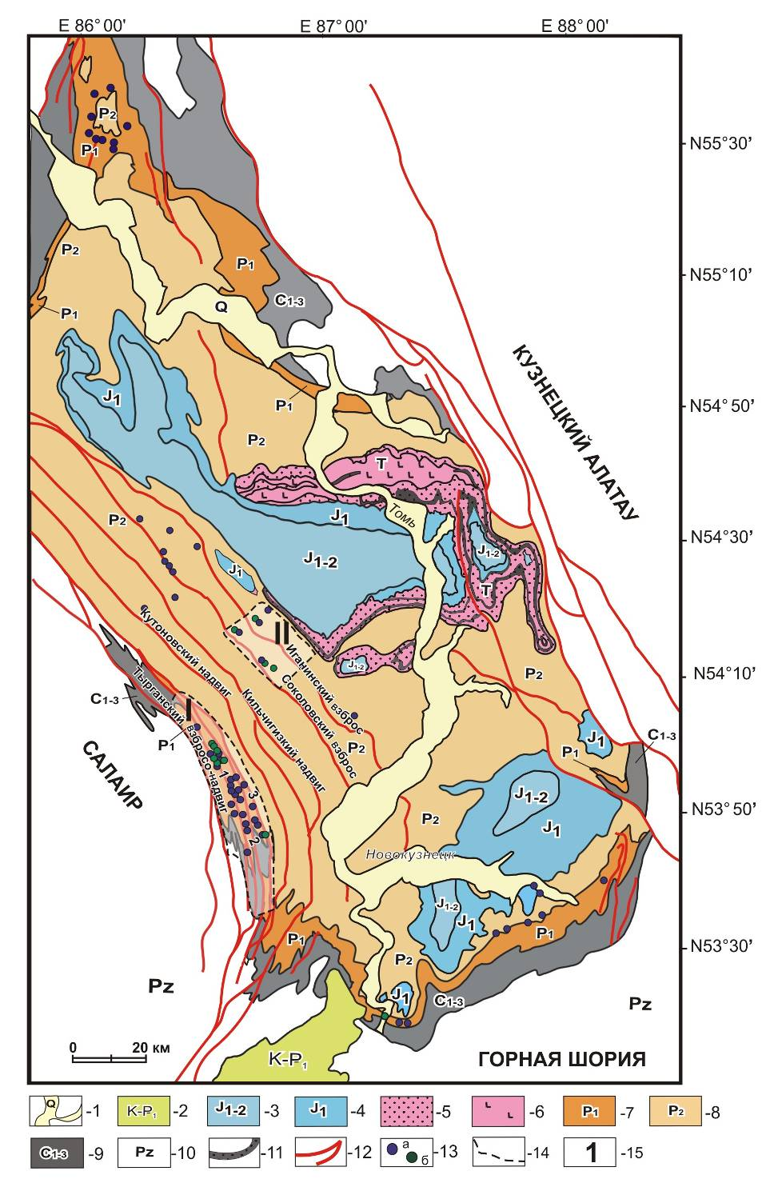 | Рис. 1. Геологическая схема Кузнецкого бассейна по [1,2].  1 – аллювиальные отложения речных долин; 2 – мел-нижнепалеогеновые отложения; 3 – нижне-среднеюрские угленосные отложения; 4 – нижнеюрские угленосные отложения; 5 – вулканогенно-осадочные отложения, триас; 6 - базальты, триас; 7 – нижнепермские угленосные отложения; 8 – верхнепермские угленосные отложения; 9 – каменноугольные отложения; 10 – породы фундамента Кузнецкой впадины, палеозой; 11 – базальтовые силлы, триас; 12 – главные разломы; 13 – горелые породы: а – выходы горелых пород по (Луппов, 1964), б - выходы горелых пород по авторским данным; 14 – районы работ: I – Прокопьевско-Киселевская площадь (Присалаирский комплекс), II – Ерунаковская площадь (комплексы Инской, Камушек, Соколовский, Караканский); 15 – разломы:  1 – Тайбинский взбросо-надвиг,  2 – Афонино-Киселевского взброс,  3 – Киселевский взброс.
На западной окраине Кузбасса палеопожары возникали на мощных крутопадающих пластах высокометаморфизованных витреноклареновых мятых углей, обладающих высокой сорбционной емкостью в отношении метана и кислорода. Поля глубоко денудированных высокотемпературных горель-ников (рисунок 3) приурочены к сводам слабонарушенных антиклиналей. В центре Кузбасса разрозненные очаги палеопожаров возникали на пологопадающих мощных пластах самовозгорающихся витринтовых углей. Горельники здесь слабо эродированы. Преобладают породы начальной и умеренной степени обжига. Пирогенные комплексы приурочены к долинам притоков р. Томь.
Вещественные характеристики высокотемпературных клинкеров и паралав Прокопьевско-Киселевской и Ерунаковской площадей отвечают условиям корректного ⁴⁰Ar/³⁹Ar-датирования их валовых проб: (1) в анализируемых породах должны быть полностью преобразованы K-содержащие минералы протолита. (2) Валовые содержания K₂O > 1.5 мас.% на фоне низких-умеренных концентраций CaO. (3) Калий должен быть сконцентрирован в единственной фазе. Все изученные клинкеры и паралавы являются стекловатыми породами. В их составе не обнаружено реликтов полевых шпатов, слюд и гидрослюд протолита. Содержания K₂O и CaO в этих породах составляют 1.5-3.7 и 0.4-10 мас.% соответственно. В клинкерах и паралавах калий практически целиком сконцентрирован в стекле (Таблица 1). Полученные по пирогенным породам ⁴⁰Ar/³⁹Ar-датировки (Таблица 2) впервые позволили определить возраст пирогенных и сопряженных с ними тектонических событий на различных площадях Кузнецкой впадины.
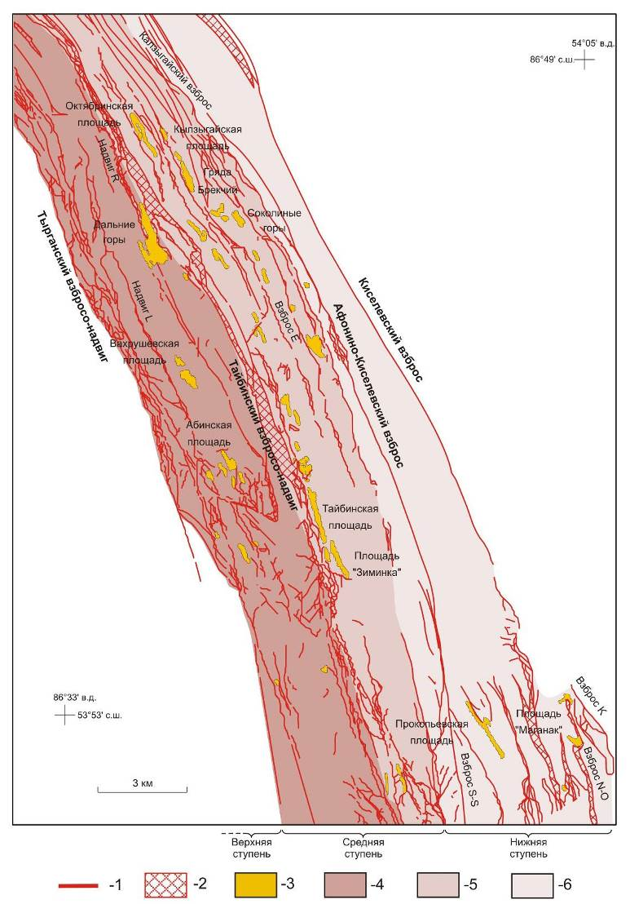
Рис. 2. Предгорные ступени, тектонические зоны и поля горельников на западной окраине Кузнецкой впадины.
1 – разломы; 2 – зоны дробления; 3 – поля горельников; 4 – Западная тектоническая зона; 5 – Центральная тектоническая зона; 6 – Восточная тектоническая зона.
На западной окраине Кузбасса в позднем кайнозое движения Салаирского блока вызвали реактивацию мезозойских нарушений, следствием чего явилось блоковое воздымание осадочных толщ, дифференциация рельефа и формирование трех предгорных ступеней [3,4] (Рисунок 2). Последующая интенсификация эрозионных процессов в этой зоне обеспечила доступ воздуха к угольным пластам. Возраст угольных пожаров на Прокопьевско-Киселевской площади может быть синхронизирован со временем проработки дренажной сети в угленосных толщах. Поскольку тектонические события должны были предварять экспозицию углей, возраст пожаров можно рассматривать как верхнюю временную границу неотектонических событий на стыке Кузнецкой впадины с Салаирским кряжем.

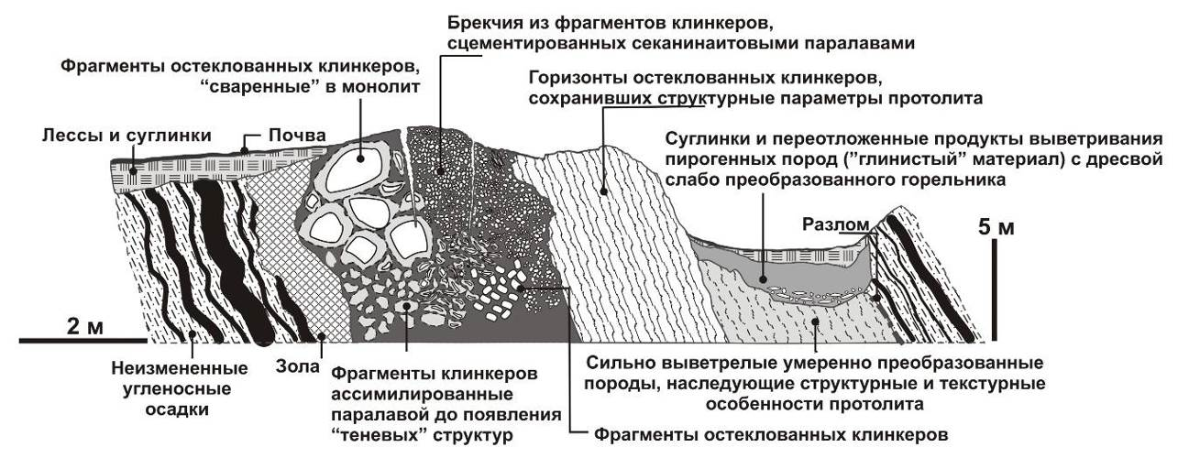
Рис. 3. Разрез древнего, глубоко эродированного горельника Калзыгайской площади, Присалаирский комплекс (построен на базе полевых наблюдений 2005-2009 гг.).
Горельники Присалаирского комплекса преимущественно сложены брекчиями и остеклованными клинкерами. Их видимая мощность - 10-80 м. В основании разреза находятся неизмененные осадки. Над ними залегает зольный горизонт (0.5-2 м), который подстилается термоантрацитом или протлевшим углем. Над золой располагаются пирогенные брекчии, в которых обломки остеклованных клинкеров цементируются паралавами. Их видимая мощность – 2-30 м, объем - 50-100 м³. Иногда брекчии перекрыты горизонтами (до 35 м) остеклованных клинкеров. Породы умеренной степени обжига эродированы и образуют лишь выветрелые и маломощные (до 10 м) горизонты. Мощность коры выветривания по горельникам - 2-7 м. «Горелые сопки» перекрыты слоем современной почвы. В логах залегают (снизу вверх): суглинки с дресвой горельника и линзами розоватых «глин» (продукты глубокого физико-химического выветривания горелых пород); лессовидные суглинки с тремя горизонтами палеопочв.

Табл. 1. Вариации содержания калия в стеклах и новообразованных минералах
из паралав и клинкеров Кузбасса
Фаза | Количество анализов | Содержания K₂O (мас.%)
Фаза | Количество анализов | min | max |  | S
кордиерит | 203 | 0.06 | 0.86 | 0.34 | 0.18
тридимит | 32 | 0.06 | 0.37 | 0.19 | 0.09
плагиоклаз | 45 | 0.06 | 1.72 | 0.66 | 0.50
клинопироксен | 39 | 0.06 | 0.86 | 0.08 | 0.17
стекла клинкеров | 50 | 0.38 | 9.24 | 3.57 | 1.73
стекла паралав | 167 | 0.07 | 12.27 | 4.26 | 2.65

На западной окраине Кузбасса наиболее древний пожар отдатирован в пределах средней предгорной ступени. Его ⁴⁰Ar/³⁹Ar-возраст (1.7±0.3 млн лет) можно рассматривать как верхний временной рубеж обновления Тырганского взбросо-надвига и Афонино-Киселевского взброса (Рисунок 2) и начала высотной дифференциации рельефа этого района. Первая волна массовых палеовозгораний углей прошла здесь в конце раннего эоплейстоцена и/или в позднем эоплейстоцене (~1.1±0.2 млн лет назад), затронув только угольные пласты средней предгорной ступени (Рисунок 2, Таблица 2). Следующему интервалу (1.3-0.9 млн лет назад) массовых возгораний отвечала фаза активных эрозионных процессов. Повторные возгорания углей в пределах средней предгорной ступени произошли в среднем-позднем неоплейстоцене (0.1-0.3 млн лет назад). Наиболее вероятной причиной возобновления пожаров представляется вскрытие процессами линейной эрозии угольных пластов, не затронутых древними пожарами. Для горельников нижней предгорной ступени получена пока только одна ⁴⁰Ar/³⁹Ar-датировка паралавы (0.3±0.3 млн лет). Можно предполагать, что реактивация Киселевского взброса и сопряженное с ней воздымание нижней предгорной ступени произошли в неоплейстоцене.
Угли Прокопьевско-Киселевской площади относятся к трудно окисляемым и достаточно устойчивы к саморазогреву [5,6. Вероятность их природного самовозгорания низка. Первыми к такому выводу пришли В.И. Яворский и Л.В. Радугина [7], считавшие, что причиной угольных палеопожаров Кузбасса были лесные пожары. Важнейшим аргументом в пользу воспламенения от внешнего источника является распространение природных возгораний от кровли к подошве пласта. Необычная глубина развития палеопожаров (до 200 м от уровня современной поверхности) указывает на их климатический контроль. Поскольку пожар не может распространяться ниже уровня грунтовых вод, палеовозгорания на западной окраине Кузбасса должны быть отнесены к засушливым периодам четвертичного времени [8]. В такой климатической обстановке наиболее вероятной причиной возгораний угольных пластов были степные пожары [4]. Дополнительным фактором риска мог быть сорбированный метан. При развитии степных пожаров, наличие первичного горючего газа резко повышало риск воспламенения твердого топлива, обеспечивая предварительный разогрев угля до температуры термического разложения. В ледниковые периоды Кузнецкая котловина, вероятно, находилась в зоне многолетней мерзлоты. В этих условиях трещины в углях цементировались льдом, а газонепроницаемость резко снижалась, что исключало возможность возгораний.
В центре Кузбасса угли выводились в зону аэрации только в эрозионных врезах. Поскольку пожары не распространялись ниже уровня первых надпойменных террас, можно утверждать, что очаги палеовозгораний возникали здесь по мере проработки современной дренажной сети. Ее заложение произошло во время казанцевского потепления (0.13-0.10 млн лет назад) [9]. Нижняя граница отложений, перекрывающих горельники этого района, отвечает рубежу ~ 23 тыс. лет [10,11]. Таким образом, пожары в центре Кузбасса могут быть отнесены к интервалу 130 - 23 тыс. лет назад. ⁴⁰Ar/³⁹Ar-возрасты пирогенных пород (0.1±0.1 и 0.3±0.2 млн лет, Таблица 2) согласуются с такими оценками, однако большая ошибка их определения пока не позволяет сузить этот интервал. О причинах возгорания углей сложно дать однозначное заключение, поскольку здесь распространены самовозгорающиеся угли. Вместе с тем, в пирогенных разрезах обнаружены свидетельства развития палеопожаров от кровли пласта к подошве, что указывает на внешний источник воспламенения.
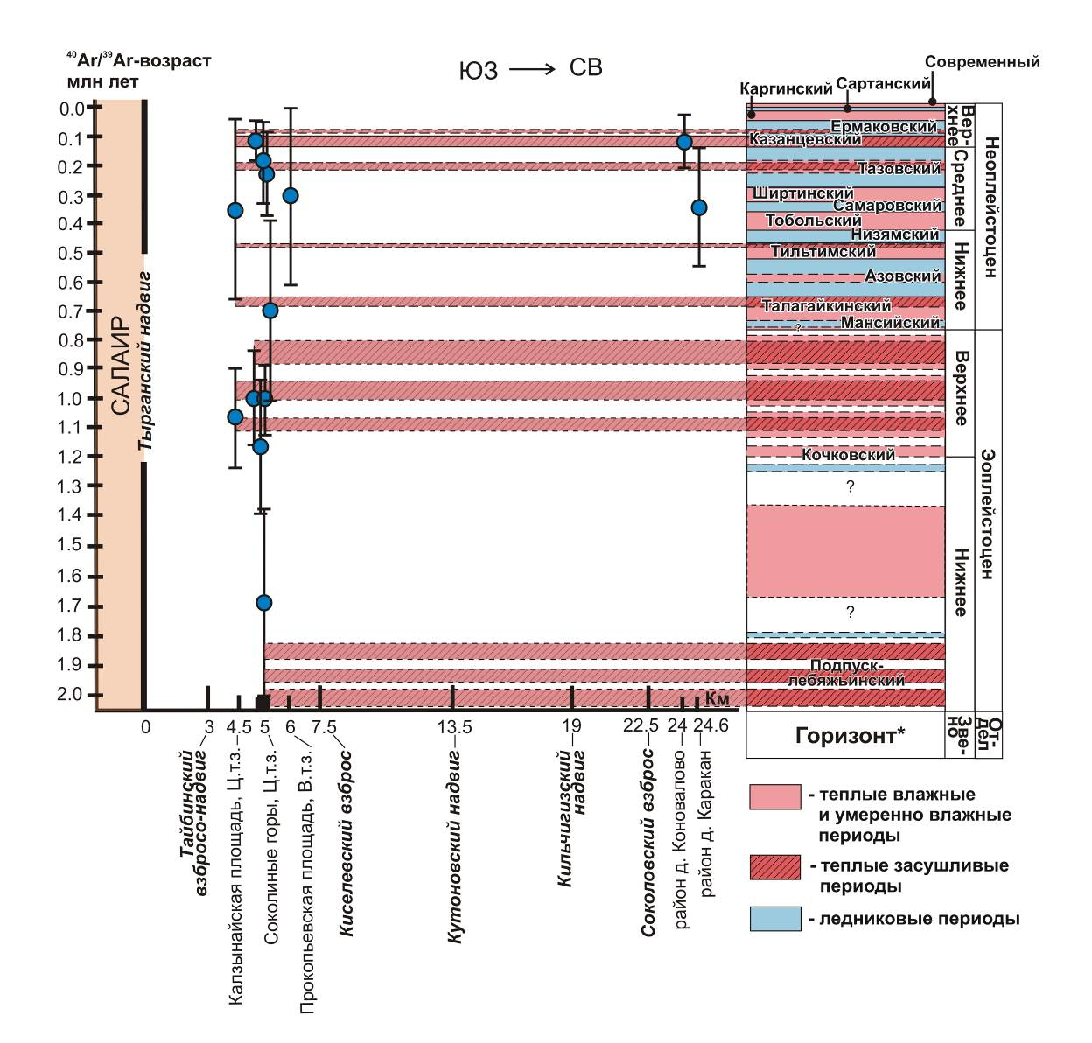
Рис. 4. Корреляция эпизодов кузнецких угольных пожаров с ледниковыми и межледниковыми эпохами плейстоцена.
*Региональная стратиграфическая схема плейстоценовых отложений Западной Сибири по [11,12];
Ц.т.з. – Центральная тектоническая зона; В.т.з. – Восточная тектоническая зона; по оси X отложено расстояние от Тырганского надвига, отделяющего угленосные осадочные толщи Кузнецкой впадины от безугольных девонских отложений Салаирского кряжа.

Таким образом, в Кузбассе массовые возгорания углей происходили в теплом и засушливом климате в плейстоценовое время. Для этого периода характерно чередование ледниковых и межледниковых эпох. Максимальной частотой и амплитудой климатических колебаний отличался неоплейстоцен (0.78-0.01 млн. лет) [10,11]. Первая волна массовых угольных пожаров прошла по западной окраине Кузнецкой котловины в конце раннего эоплейстоцена и/или в позднем эоплейстоцене. На юге западной Сибири в это время климат был наиболее теплым за весь четвертичный период, а в Кузнецкой котловине ландшафты представляли собой засушливые степи (Рисунок 4) [10]. Время повторных возгораний (0.1-0.3 млн. лет) на западной окраине Кузбасса охватывает три теплых периода: ширтинское, койнихинское и казанцевское время. Однако максимальная вероятность возгораний угля приходится на вторую половину казанцевского межледниковья (около 0.1 млн. лет назад, рис. 4), когда на юге Сибири преобладали степные ландшафты [10]. Временному интервалу массовых возгораний в центральной части Кузбасса соответствуют три теплых периода – казанцевское и каргинское время и начало ермаковского периода (рис. 4). Поскольку засушливый климат реконструирован только для казанцевского межледниковья, можно предположить, что палеопожары в центре Кузбасса происходили именно в это время и были синхронны с повторными возгораниями на западе Кузбасса в пределах средней предгорной ступени.

Таблица. 2. Результаты ⁴⁰Ar/³⁹Ar-датирования клинкеров и паралав Кузнецкого бассейна
Район | Площадь отбора образца | Образец | Тип породы | Валовые содержания (мас.%) |  | Количество  стеклофазы (об.%) | Измерительный комплекс | Общее количество ⁴⁰Ar _{рад} (%) | Возраст плато,  млн лет | Количество ступеней в плато | Доля ³⁹Ar, соответствующего плато (%) | Изохронный возраст, млн лет | (⁴⁰Ar/³⁶A)₀* | СКВО**
 |  |  |  | K₂O | CaO
Прокопьевско-Киселевская площадь | Правобережье р. Тайбы | 06-09-03 | c-Td-Mul | 4.1 | 0.5 | 70-80 | N + п | 3.56 | 1.01±0.17 | 3 | 96 | 1.4±0.4 | 291.0±6.1 | 0.9
 |  |  |  |  |  |  | A + л | 3.31 | 1.01±0.11 | 2 | 59 | – | – | –
Прокопьевско-Киселевская площадь | Правобережье р. Тайбы | 06-09-02п | p-Sc-Td | 3.4 | 0.4 | 30-40 | A + л | 1.57 | 1.16±0.23 | 3 | 100 | 1.8±0.8 | 292.4±5.7 | 0.6
Прокопьевско-Киселевская площадь | Правобережье р. Тайбы | 06-09-04 | c-Td-Mul | 3.6 | 0.4 | 70 | N + п | 0.19 | 0.11±0.08 | 2 | 86 | 0.6±0.2 | 291.9±1.4 | 1.8
Прокопьевско-Киселевская площадь | Соколиные горы | 05-КС-12 | p-Sc-Td | 3.4 | 0.7 | 30 | A + л | 0.43 | 0.23±0.15 | 2 | 78 | – | – | –
 |  |  |  |  |  |  |  |  | 0.71±0.31 | 1 | 22 | – | – | –
Прокопьевско-Киселевская площадь | Соколиные горы | 05-КС-32-2 | p-CPx-Pl | 1.5 | 9.9 | 40-50 | A + л | 1.27 | 1.69±0.31 | 1 | 60 | 1.5±0.5 | 283.5±12.8 | 5.1
Прокопьевско-Киселевская площадь | Соколиные горы | 06-10-08п | p-Sc-Td | 2.4 | 0.6 | 20-30 | N + п | 0.41 | 0.19±0.14 | 3 | 100 | – | – | –
Прокопьевско-Киселевская площадь | Калзыгайская площадь | 06-23-11 | c-Td-Mul | 3.4 | 0.4 | 70-80 | N + п | 1.25 | 0.35±0.31 | 2 | 53 | 0.6±0.3 | 297.2±4.0 | 1.9
 |  |  |  |  |  |  |  |  | 1.07±0.17 | 2 | 47 | 0.6±0.3 | 297.2±4.0 | 1.9
Ерунаковская п площадь | Караканский комплекс (склон холма, подработанный карьером) | 06-14-01 | c-Pl | 2.6 | 1.4 | 60-70 | A + л | 0.05 | 0.34±0.21 | 2 | 73 | – | – | –
Ерунаковская п площадь | Комплекс Инской (первая терраса р. Иня в районе д. Коновалово) | 06-12-05 | p-R | 1.6 | 2.1 | 50-60 | N + п | 2.05 | 0.11±0.09 | 2 | 76 | 0.2±0.1 | 295.8±3.1 | 2.5

Примечание. Типы пород: p-Sc-Td – секанинаит-тридимитовая паралава, p-CPx-Pl – клинопироксен-плагиоклазовая паралава, p-R – рудная паралава, c-Td-Mul – тридимит-муллитовый клинкер, c-Pl – плагиоклазсодержащий клинкер; измерительные комплексы: N + п = Noble gas 5400 + печь, A + л = Argus + лазер; для учета вклада мешающих изотопов аргона, образовавшихся во время облучения на изотопах ⁴⁰Ca, ⁴²Ca и ⁴⁰K, использовались коэффициенты: (³⁹Ar/³⁷Ar)_{Ca}= 0.000831±0.000005, (³⁶Ar/³⁷Ar)_{Ca}=0.000522±0.000006, (⁴⁰Ar/³⁹Ar)_{K}=0.089±0.001; *первичное отношение ⁴⁰Ar/³⁶Ar в пирогенных породах; **средний квадрат взвешенных отклонений.
2. Реконструкция режима пирометаморфизма пелитовых осадков в условиях их обжига в газовом факеле на примере термического ореола, возникшего в зоне воздействия горящего факела аварийной скважины нефтегазового месторождения Тенгиз

Долгоживущий высокодебетный факел аварийной скважины № 37 месторождения Тенгиз (Казахстан) рассмотрен в качестве мощного стационарного теплового источника, создавшего на поверхности земли высокотемпературный ореол термометаморфизма осадков. В июне 1985 г. при бурении скважины с глубины более 4 км произошел выброс 200-метрового нефтегазового фонтана и его последующее самовозгорание. Горение факела длилось 13 месяцев. В аварийной зоне за это время возник крупный зональный ореол плавления и высокотемпературного метаморфизма осадков (Т≥ 1100°C) (Рисунок 5). С использованием программного комплекса SigmaFlow создано четыре математические модели, характеризующие тепловое воздействие незаглубленного газового/нефтегазового факела на окружающие породы. Расчеты учитывают пространственную турбулентную аэродинамику факела, конвективный и радиационный теплообмен, горение газа и нефтяных капель, а также теплообмен в слое грунта. Граничные условия для постановки и решения теплофизических задач в двумерной и трехмерной постановке были количественно определены из реальных ситуаций. Впервые даны количественные оценки теплового воздействия на окружающие породы прямоточного факела с различными параметрами.
На первом этапе моделирования был рассмотрен простейший случай – вертикальный газовый факел (модель 1) (Таблицы 3, 4). Состав горючей смеси – метан 100%. Расчеты показали, что при струйном истечении горючего газа к корню факела происходит эжекция окружающего воздуха и перемешивание воздуха с горючим газом. Вследствие высоких скоростей потока факел отрывается от кромки трубы, и горение происходит выше среза трубы на 3-4 м. На поверхности факел данной конфигурации прогревает пятно пород диаметром 10 м до T=500°C. Термическое воздействие распространяется на глубину до 5 м. Максимальная плотность радиационного потока на поверхность земли составляла 31,5 кВт/м². Очевидно, что факел с такими характеристиками не обеспечивает параметры термометаморфизма, адекватные реальной ситуации на аварийном участке месторождения Тенгиз.
Модель 2. Рассматривалась задача с составом горючей смеси, максимально приближенным к реальному: метан 70 об.%, нефть – 30 об.% (Таблицы 3, 4). Такой факел существовал на аварийной скважине № 37 в период с 10.09.1985 г по 27.09.1986г. Согласно результатам расчета, для этого варианта характерно увеличение высоты факела до 110 м (область температуры выше 1400°C). Максимальная плотность радиационного потока на поверхность земли составляла 23,7 кВт/м². Однако эти изменения не оказали существенного влияния на характер термического ореола.
Модель 3 – единичный нефтегазовый факел с боковой ветровой нагрузкой (Таблицы 3, 4). Данная модель учитывает постоянный в данной местности боковой ветер. При заданных параметрах факел отклоняется от вертикальной оси на угол 45˚. Область прогрева пород увеличивается в диаметре до 20 м, однако максимальная температура прогрева пород на поверхности земли не превышает 450°C. Максимальная плотность радиационного потока на поверхность земли составляла 28,5 кВт/м².
Модель 4 – комбинированный нефтегазовый факел с тремя разнонаправленными струями, – одной вертикальной и двумя горизонтальными (Таблицы 3, 4). Модель (4) наиболее близка реальной ситуации на аварийной скважине № 37 месторождения Тенгиз в период с 26.06.1985 г по 05.09.1986 г. Расчеты показали, что факел такого состава и конфигурации обеспечивает максимальный тепловой поток на поверхность (202,0 кВт/м²). Согласно этой модели, факел с такими характеристиками был способен создать локальный ореол частичного плавления осадков (1100˚С), однако не обеспечивал температуры, необходимые для валового плавления метаосадков (1200-1400˚С). Дополнительный разогрев пород обеспечило горение разлитых по поверхности земли потоков нефти.
Таким образом, посредством численного моделирования с использованием программного комплекса SigmaFlow было установлено, что высокодебитный прямоточный индивидуальный свободный вертикальный газовый/нефтегазовый факел истекающий из отверстия на высоте 0.5 м, не обеспечивает тепловые нагрузки, необходимые для высокотемпературного термометаморфизма пород (Т=1000-1400˚С). Тепловой поток на поверхность земли в этом случае определяется преимущественным вкладом радиационной компоненты и способен обеспечить значимый прогрев пород. Основываясь на результатах анализа природных и техногенных термических ореолов и численных моделях газовых факелов, можно с высокой вероятностью предполагать, что термические ореолы, генетически связанные с природными фокусами горения углеводородных газов, обязаны своим происхождением заглубленным фокусам горения.

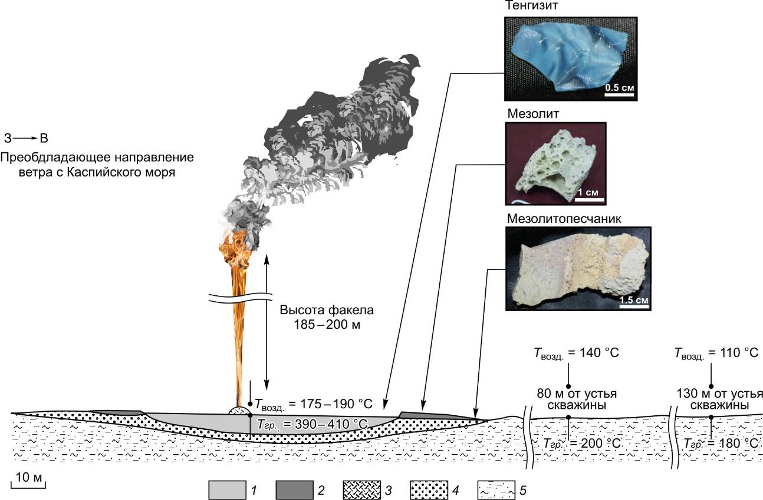

Рисунок 5. Схема распределения пирогенных продуктов и точек замеров температур грунта и воздуха относительно единичного вертикального факела на аварийной скважине №37.
Ситуация отвечает интервалу с 10.09.85 г. по 27.09.86 г. (Потапов, 1994; Любин, 2012).
1 – тенгизиты; 2 – мезолиты; 3 – обломки тенгизитов; 4 – мезолитопесчаники; 5 –неизмененные суглинистые пески и глинистые алевролиты.

Таблица 3. Математические модели, характеризующие тепловое воздействие незаглубленного газового/нефтегазового факела на окружающие породы на аварийной скважине №37, нефтяное месторождение Тенгиз, Казахстан.

Постановка задачи и фото реально существовавшего факела. | Поле температуры в центральном вертикальном сечении факела (°C). | Изоповерхности температуры факела | Поле температуры на поверхности земли (°C).
Единичный прямолинейный газовый факел (модель 1). Ситуация периода с 10.09.1985 г по 27.09.1986 г.
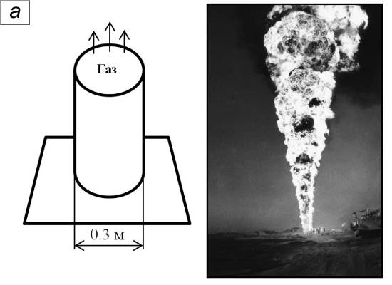 | 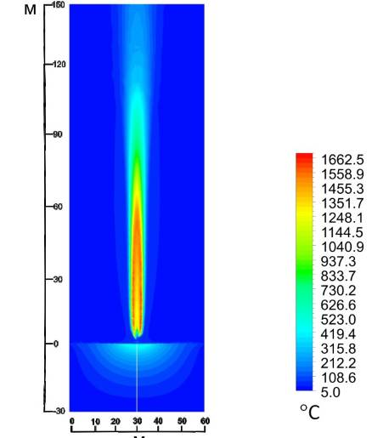 | 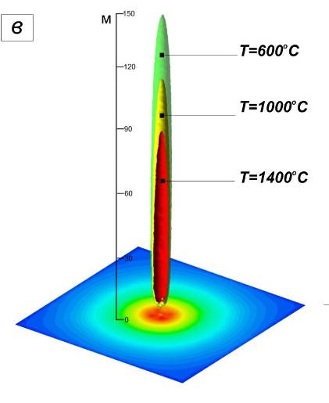 | 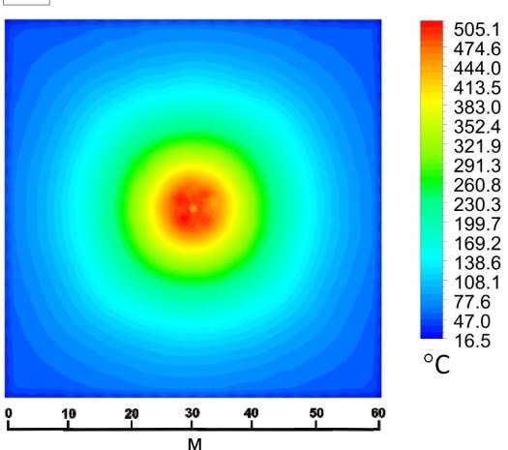
Единичный прямолинейный нефтегазовый факел (модель 2). Ситуация периода с 10.09.1985 г по 27.09.1986 г.
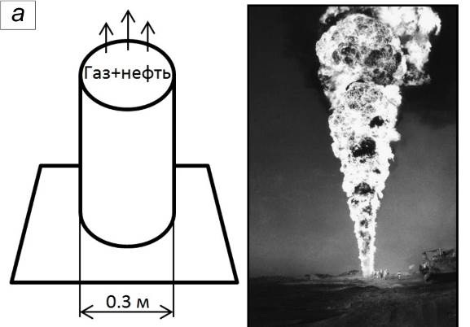 | 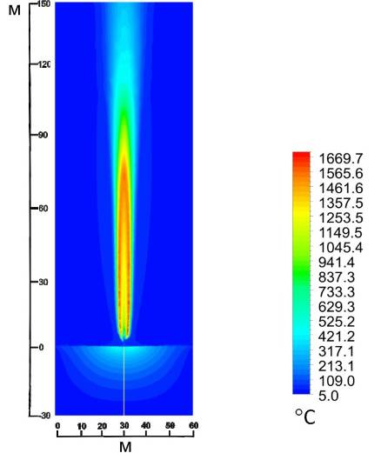 | 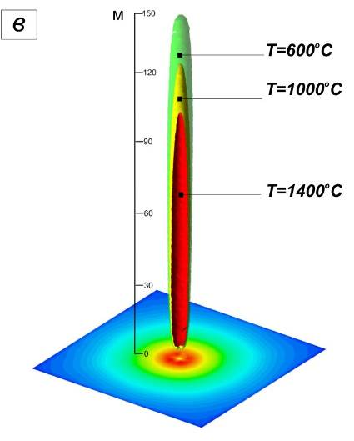 | 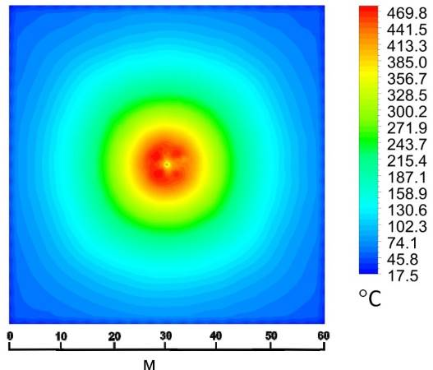

Таблица 3 (продолжение).

Постановка задачи и фото реально существовавшего факела. | Поле температуры в центральном вертикальном сечении факела (°C). | Изоповерхности температуры факела | Поле температуры на поверхности земли (°C).
Нефтегазовый факел с боковой ветровой нагрузкой (модель 3). Ситуация периода с 10.09.1985 г по 27.09.1986 г.
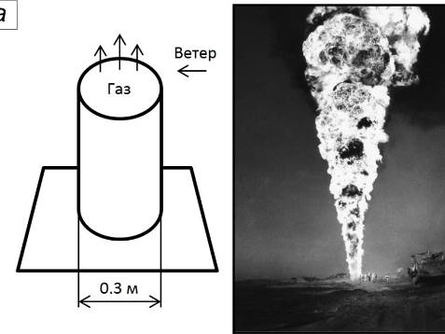 | 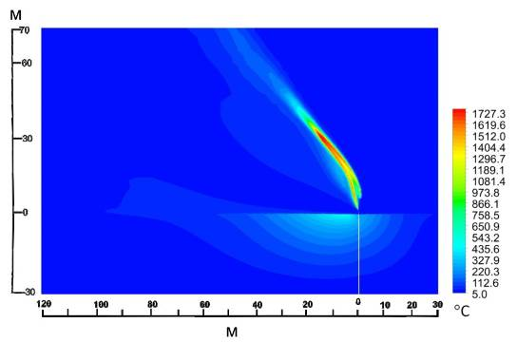 | 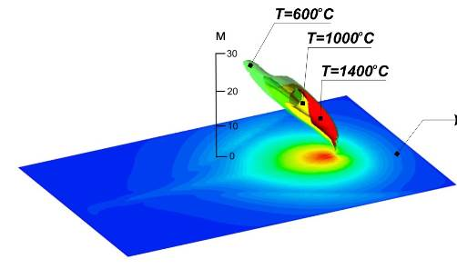 | 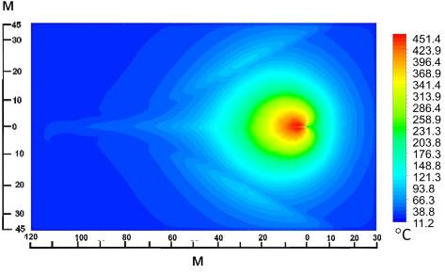
Комбинированный нефтегазовый факел с тремя разнонаправленными струями (модель 4). Ситуация периода с 26.06.1985 г по 05.09.1985 г.
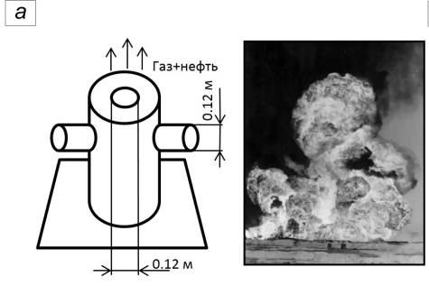 | 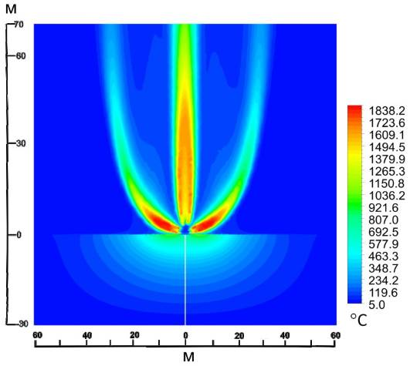 | 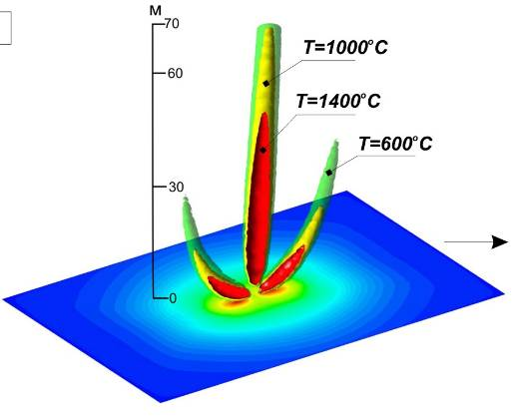 | 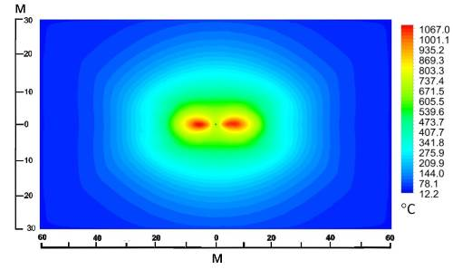

Таблица 4. Основные характеристики математических моделей газового и нефтегазового факелов различной конфигурации на аварийной скважине № 37 месторождения Тенгиз (Казахстан).
Модель | Граничные условия | Максимальная плотность радиационного потока на поверхность, кВт/м² | Максимальная температура факела, °С | Максимальная температура прогрева дневной поверхности, °С | Размер высокотемпературного термического ореола
Вертикальный газовый факел (модель 1) | Горючий газ (CH₄ – 100%) истекает в атмосферу из трубы диаметром 0.4 м; точка выхода пламени (высота трубы над поверхностью земли) – 0.5 м; расход горючего газа – 15 кг/с; температура газа и окружающей среды – 25°C. Температура грунта на глубине 30 м составляет 5°C. | 31.5 | 1662 | 505 | 10м в диаметре
Вертикальный нефте-газовый факел (модель 2) | Горючая смесь (CH₄ – 70 об.%, нефть – 30 об.%) истекает в атмосферу из трубы диаметром 0.4 м; точка выхода пламени (высота трубы над поверхностью земли) – 0.5 м; расход горючего газа – 15 кг/с; расход нефти – 10 кг/с. Температура газа и окружающей среды – 25°C. Температура грунта на глубине 30 м составляет 5°C. | 23.7 | 1669 | 470 | 10м в диаметре
Единичный нефтегазовый факел с боковой ветровой нагрузкой (модель 3) | Горючая смесь (CH₄ – 70 об.%, нефть – 30 об.%) истекает в атмосферу из трубы диаметром 0.4 м; точка выхода пламени (высота трубы над поверхностью земли) – 0.5 м; расход горючего газа – 15 кг/с; расход нефти – 10 кг/с. Температура газа и окружающей среды – 25°C. Температура грунта на глубине 30 м составляет 5°C. Присутствует боковой ветер, скорость - 10 м/с. | 28.5 | 1727 | 451 | 20м в диаметре
Комбинированный нефтегазовый факел с тремя разнонаправленны-ми струями (модель 4) | Состав горючей смеси: CH₄ – 70 об.%, нефть – 30 об.%, расход газа 15 кг/с; расход нефти – 10 кг/с; диаметр отверстия вертикальной трубы – 0.4 м; диаметр горизонтальных труб – 0.2 м; температура окружающей среды – 25°C; температура пород на глубине 30 м – 5°C; положение основания факелов над поверхностью земли – 0.5 м. | 202.0 | 1838 | 1067 | 25м x 7м

3. Оценка кинетических характеристик и реконструкция механизмов структурных трансформаций в каолините, монтмориллоните и серпентине при 250–500°С и 100 МПа в присутствии водного и хлоридных флюидов
С целью изучения изохимических постдиагенетических преобразований в слоистых силикатах и их кинетики при PTX-параметрах фации зелёных сланцев и контактовых роговиков проведены две серии экспериментов по их термобарообработке: 1) монтмориллонита и каолинита в водной среде без минерализаторов при 200°С и 1000 бар в течение 1–11 месяцев; 2) монтмориллонита, каолинита, серпентина в хлоридных флюидах при 100 МПа, температурах 250 и 500°С, длительностью 15, 30 и 63 суток.
В качестве объектов изучения выбраны природные образцы монтмориллонита и каолинита. Монтмориллонит (Республика Казахстан, Усть-Каменогорск, месторождение Таганское) содержит (среднее по 13 анализам, мас. %): 24.09 - Al₂O₃, MgO – 4.02, FeO - 0.71, Na₂O - 1.56; CaO – 1.00, 60.03 - SiO₂, Cl – 0.13 и 8.47 H₂O (по данным ДТА). Каолинит (Красноярский край, месторождение Апрельское) содержит (среднее по 14 анализам, мас. %): 38.53 % Al₂O₃, 46.87 % SiO₂ и 14 % H₂O. Основные примеси (мас. %): FeO - 0.45; K₂O - 0.34; CaO – 0.27. Монтмориллонит выбран как представитель смектитов, в основе структуры которых трехслойный пакет из связанных вместе 2-х тетраэдрических слоев и 1-го октаэдрического (2:1), разделенный слоем адсорбированных катионов Na, Ca, окруженных водой. Обменные щелочи и основания входят для компенсации отрицательного заряда (0.5-1.2) пакета. Основной структурный мотив каолинита - двухслойный пакет, состоящий из связанных между собой тетраэдрического (Si) и октаэдрического (Al) слоев (1:1). Прослойка из гидроксильных групп простирается из октаэдрического слоя в районе прослойки, где они образуют водородные связи с базальными кислородами из противоположного тетраэдрического (Si) слоя.
Результаты тренировки минералов в водной среде свидетельствуют, что даже после 11 месяцев выдержки изменения минимальны и могут быть интерпретированы слабыми вариациями их состава (в частности, частичным протонированием) или структуры (частичным упорядочением).
В присутствии минерализованного флюида при 250°С наблюдается преобразование монтмориллонита в иллит (в растворе KCl) или пирофиллит (в растворе MgCl₂) уже при выдержке 15 суток. Другие минералы в этих условиях стабильны.
При 500°С все изученные силикаты полностью преобразуются в другие минералы за относительно короткое время (от 15 до 63 суток). Состав минерализатора определяет фазовый состав продуктов реакций.
Монтмориллонит. Уустановлено преобразование монтмориллонита при 500°С во флюиде из раствора MgCl₂ в слюду и кварц (15 суток), хлорит и кордиерит (30 суток), кордиерит, кварц и муллит (63 суток) (Рисунок 6). Термобарообработка смектита в растворе KCl приводит к образованию иллита (K_{0.65}Al₂[Al_{0.65}Si_{3.35}O₁₀](OH)₂) с кварцем во всех временных выдержках, начиная с 15 суток при 500°С (Рисунок 7). Ортоклаз (К(АlSi₃О₈)) обнаружен методом РФА только в продуктах опыта с длительностью 15 суток, но не при более длительных (30, 63 суток). При низкой температуре (250°С) монтмориллонит в среде KCl полностью преобразуется в иллит с содержанием K₂O – 1.93 мас.% (среднее по 12 анализам) уже за 15 суток при соотношении в ампуле L : S = 1 : 1. При температуре 250°С монтмориллонит в среде MgCl₂ (L : S = 1 : 2) полностью преобразуется в пирофиллит (с содержанием в мас.%: SiO₂ – 64.87, Al₂O₃ – 28.57, примесей MgO – 4.92, FeO – 0.97 и CaO – 0.66 (среднее по 6 анализам)) уже за 15 суток.
Каолинит. Взаимодействие каолинита с флюидом из раствора MgCl₂ при 500°С за 15 суток приводит к новообразованию гидроалюмосиликата (Al₄Si₂O₁₀·H₂O) с тальком (Рисунок 8), за 30 суток к формированию андалузита, муллита, кристобалита и кварца, за 63 дня – Mg-кордиерита, андалузита и кварца. Во флюидной обстановке из раствора KCl каолинит превращается за 15 дней в иллит и гидроалюмосиликат, за 30 суток – в иллит и андалузит, за 63 дня – иллит с кварцем. При температуре 250°С каолинит в средах KCl или MgCl₂ не изменяется ни при каких из изученных выдержках (15, 30 и 63 суток) при вариациях соотношении в ампуле L : S от 1 : 2 до 1: 1.
Серпентин. Преобразование серпентина в тальк при 500°С во флюидах из смесей 1М растворов NaCl+KCl или MgCl₂+CaCl₂ начинается только с 30 суток. Почти полное превращение серпентина в кордиерит при 500°С во флюиде бинарной смеси NaCl-KCl (Рисунок 9) происходит за 63 дня. Замещение серпентина пирофиллитом (Al₂[Si₄O₁₀](OH)₂) при 500°С обнаружено при экспозициях уже с 15 суток во флюидах со смесью 1М растворов MgCl₂+KCl, при больших выдержках серпентин замещается пироксеном. Следует отметить, что в продуктах всех экспериментов с серпентином сохраняются реликты форстерита, по которому образовался кандид в природе. При 250°С серпентин в средах NaCl, KCl, MgCl₂, CaCl₂ ни при каких из изученных выдержках не изменяется.
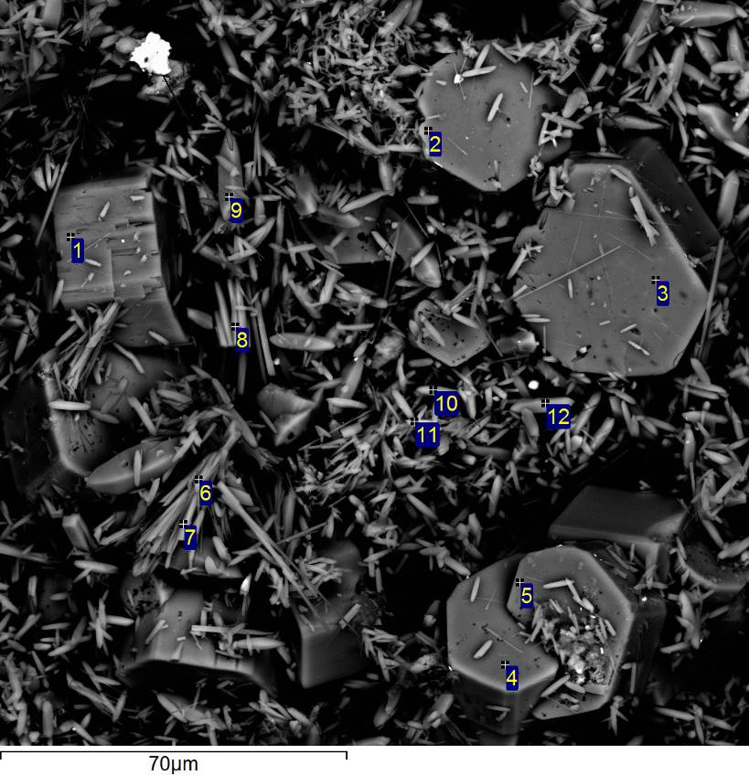

Рисунок 6. СЭМ-фотография продуктов взаимодействии монтмориллонита с флюидом вода-MgCl₂ при 500°С, 100 МПа за 63 дня. Условные обозначения: 1-5 - Mg-кордиерит; 6-8 – муллит; 9-12 - кварц.
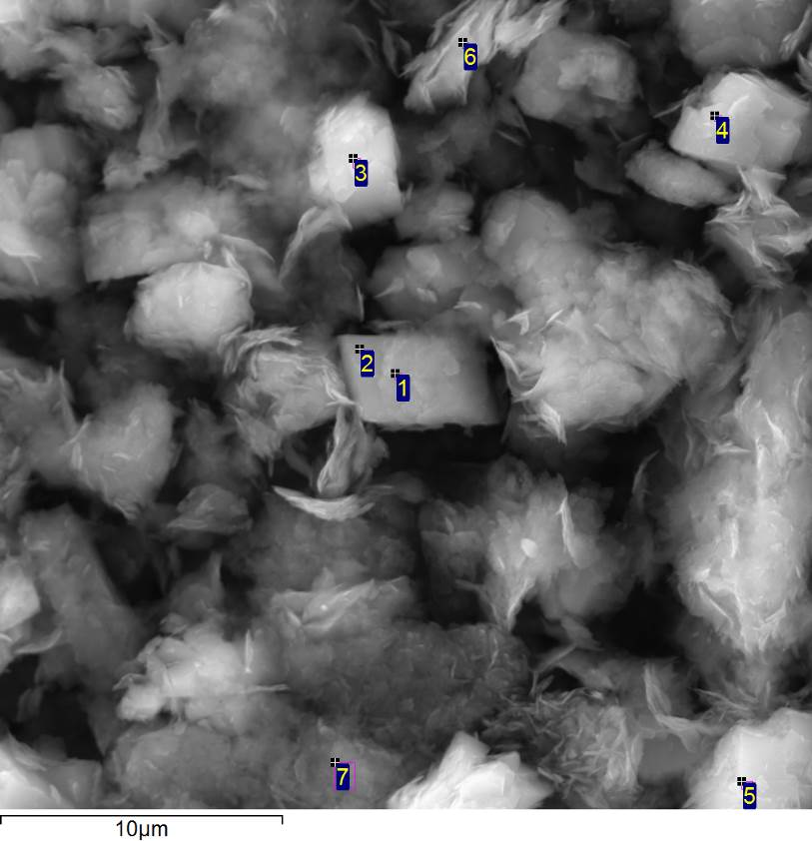
Рисунок 7. СЭМ-фотография продуктов эксперимента по термобарообработке монтмориллонита в 1М растворе KCl при 500°С, 100 МПа в течение 15 суток. Условные обозначения: 1-5 - ортоклаз (К(АlSi₃О₈)); 6 - иллит (K_{0.65}Al₂[Al_{0.65}Si_{3.35}O₁₀](OH)₂); 7 – исходный смектит.

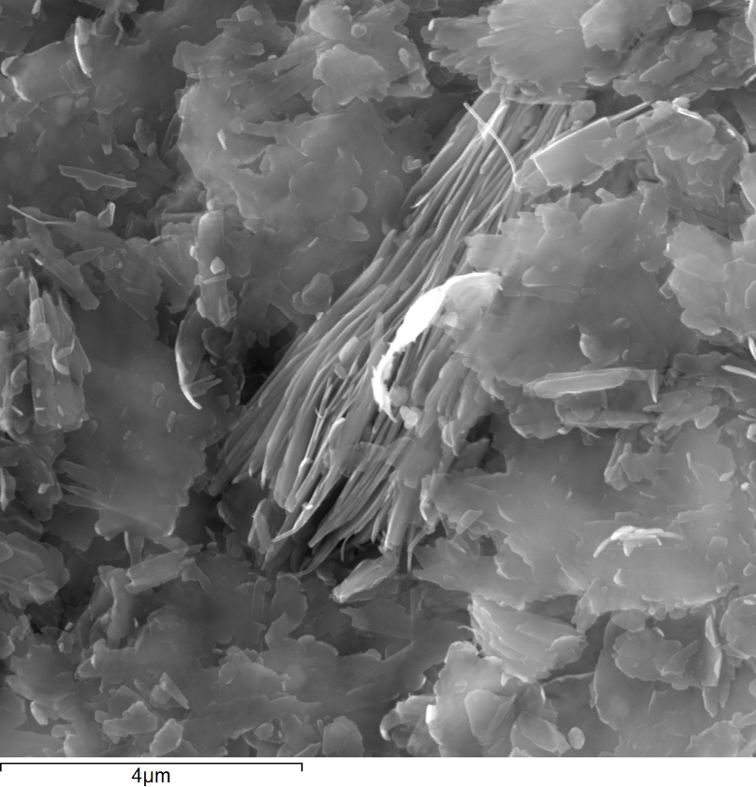
Рисунок 8. СЭМ-фотография новообразованного гидроалюмосиликата (Al₄Si₂O₁₀·H₂O) в результате взаимодействии каолинита с флюидом из 1М водного раствора MgCl₂ при 500°С, 100 МПа за 15 суток.
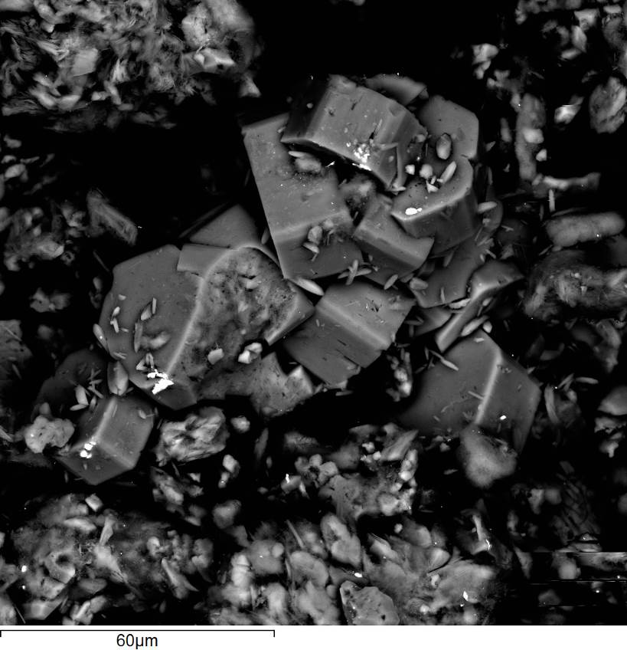.
Рисунок 9. СЭМ-фотография Mg-кордиерита - продукта взаимодействии серпентина с бинарносолевым NaCl-KCl водным флюидом при 500°С, 100 МПа за 63 дня.

4. КР-спектроскопическое исследование реакции образования фазы ТАР при гидратации талька в алмазной ячейке при 80 кбар и 500 °С.
Охарактеризован ход реакции «тальк + Н₂О → ТАР» и последующие изменения в состоянии структуры ТАР (прежде всего межслоевой водной компоненты) при Р-Т параметрах реакции и закалке. Реакция прослеживается по изменению КР-спектра в области валентных ОН-колебаний: полоса гидроксильных групп талька на 3681 см^{–1} замещается новыми полосами межслоевой молекулярной Н₂О в фазе ТАР 3590 and 3631 см^{–1} (Рисунок 10). Рост интенсивности новых водных полос прекратился после 3 ч с момента выхода в Р,Т-режим реакции, что косвенно свидетельствует о достижении равновесного содержания воды в ТАР в процессе ее образования. Однако при последующей выдержке ТАР при Р-Т параметрах реакции наблюдается устойчивое уширение одной из водных полос (3590 cm^{–1}) (Рисунок 12), что может отражать разупорядочение водородных связей межслоевой Н₂О в новообразованной фазе. При закалке в спектре ОН-колебаний появляется дополнительная широкая полоса в области 3660 см^{–1} (Рисунок 11), что может быть связано как с реориентировкой водородных связей молекул Н₂О, так и с изменением содержания воды. Спектр закалочной фазы ТАР идентичен приведенным в литературе спектрам ТАР, снятым при нормальных условиях. Однако при Р-Т параметрах синтеза (80 кбар / 500 °С) спектр ОН-колебаний нашей фазы радикально отличается от спектра закалочной фазы ТАР, синтезированной в течение длительного времени (300 ч). Наблюдаемое различие может быть объяснено с привлечением модели образования дефектных силанольных групп как способа стабилизации фазы ТАР при высоких Р-Т параметрах и длительной выдержке [13]. Косвенным свидетельством этого процесса может служить наблюдаемое в нашем эксперименте постепенное уширение одной из ОН-полос молекул Н₂О. Таким образом, проведенный эксперимент выявил существенное отличие в структурном состоянии межслоевой воды в фазе ТАР короткого и длительного синтеза при актуальных Р-Т параметрах ее образования.
На основе полученных спектроскопических данных об изменении интегральной интенсивности ОН-полосы 3631 см^{–1} фазы ТАР определены кинетические параметры реакции образования ТАР в соответствии с уравнением Аврами, составляющие n = 1.72 и k = 2.93×10^{–4} (Рисунок 13). Достаточно высокая скорость изученной реакции (время полупревращения τ_{½} = 92 мин.) позволяет сделать предварительный вывод о том, что образование высокобарических водосодержащих фаз при «холодном» субдуцировании серпентинизированной океанической литосферы контролируется, прежде всего, термодинамическими равновесиями, а не скоростью субдукции, как это было предположено в недавних исследованиях.

Рисунок 10. Изменение спектра ОН-колебаний в Рисунок 11. КР-спектры ОН-колебаний фазы ТАР
ходе реакции «тальк + Н₂О → ТАР». при снижении температуры и давления.
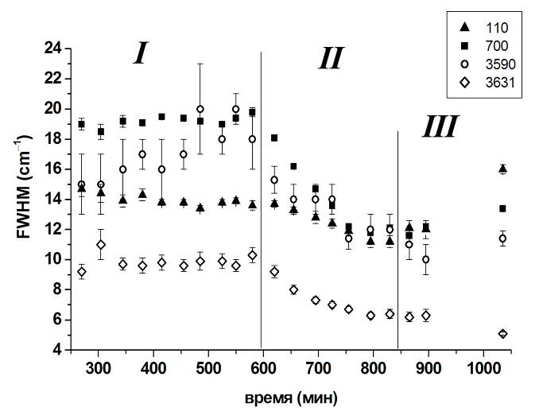
Рисунок 12. Полуширина КР-полос фазы ТАР при Р-Т параметрах синтеза (I), снижении температуры (II) и давления (III).

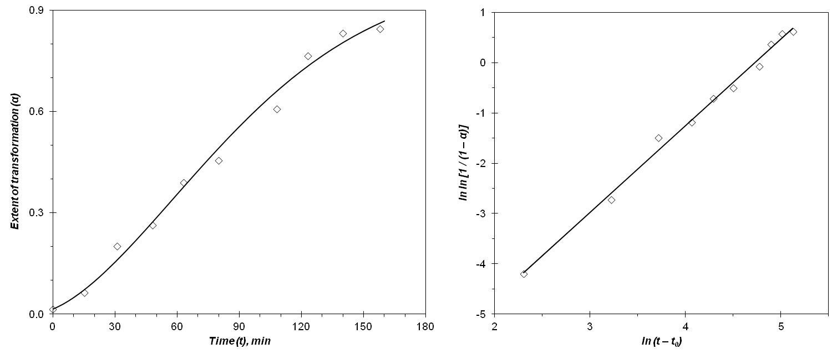

Рисунок 13. Кинетические кривые реакции «тальк + Н₂О → ТАР»: зависимость степени превращения
α = I/I_{max} (I – интегральная интенсивность полосы 3631 см^{–1}) от времени (слева) и ее представление в логарифмических координатах (справа).

Заключение
В процессе выполнения научно-исследовательских работ по проекту была проведена комплексная работа по изучению реакций и их продуктов при экстремальных режимах метаморфизма низких (LT/LP) и сверхвысоких (UHT/LP) температур, а также сверхвысоких давлений и низких температур (LT/UHP).
Впервые для природных угольных пожаров Кузбасса определены факторы риска, одним из которых были аккумуляции метана. Реконструированы сценарии палеопожаров. Определен их ⁴⁰Ar/³⁹Ar возраст: 1.7-0.9 млн. лет – на западной окраине и 0.13-0.02 млн. лет – в центре. Даны оценки временных интервалов реактивации древних разломов и развития современной гидросети, доказан климатический контроль возгораний.
На примере горящего нефтегазового фонтана месторождения Тенгиз (Казахстан) проведено численное моделирование характеристик факела и термометаморфизма осадков. Дана минералого-петрологическая характеристика плавленых пирогенных пород и реконструирован режим термометаморфизма. Показано, что высокотемпературные природные ореолы, генетически связанные с фокусами горения углеводородных газов, обязаны своим происхождением заглубленным фокусам горения.
По данным КР-спектроскопии определены кинетические параметры реакции образования высокобарической фазы ТАР. Они соответствуют процессу, лимитируемому диффузией. Эволюция спектра ОН-колебаний говорит о длительном (сотни часов) достижении равновесного содержания Н₂О за счет образования силанольных групп. Изменение КР-спектра межслоевой Н₂О в ходе закалки не отражает изменения его содержания в ТАР.
Изучено преобразование слоистых силикатов при их термобарообработке (200–500°С, 1 кбар) в водной среде и в хлоридных флюидах. В водной среде даже после 11 месяцев изменения минимальны. Во флюиде при 250°С наблюдаются реакции монтмориллонит + KCl → иллит и монтмориллонит + MgCl₂ → пирофиллит уже при выдержке 15 суток. Другие минералы в этих условиях стабильны. При 500°С все силикаты полностью преобразуются за 15 – 63 суток. Состав минерализатора определяет фазовый состав продуктов реакций.
Заявленные цели и поставленные задачи темы НИР были полностью выполнены. Новые данные, полученные в ходе работы над проектом, используются в образовательном процессе Геолого-геофизического факультета Новосибирского национального исследовательского государственного университета – при чтении курса лекций студентам 2 курса - "Кристаллохимия".
Список использованных источников

- Луппов М.А. Регистрационная карта месторождения горелых пород Кузнецкого бассейна. М-б. 1:600 000, 1964.
- Бабин Г.А. Геологическая карта Кемеровской области. М-б 1:500000, 2007
- Геология месторождений угля и горючих сланцев СССР. Т. 7. Кузнецкий, Горловский бассейны и другие угольные месторождения Западной Сибири / Под ред. В.И. Яворского, 1969, 912 с.
- Сокол Э.В., Новикова С.А., Алексеев Д.В., Травин А.В. Геол. и Геоф., 55 (9), 1319-1343
- Манукян П.А. Подземные пожары в угольных шахтах, 1947, 111 с.
- Линденау Н.И., Маевская В.М., Вахрушева Е.С. Каталог углей, склонных к самовозгоранию, 1982, 416 с.
- Яворский В.И., Радугина Л.В. Горный журнал, 1932, 10, 55–59.
- Усов М.А. Проблемы советской геологии, 1935, V (2), 113-134.
- Геология СССР. Том XIV. Западная Сибирь (Алтайский край, Кемерово, Новосибирская, Омская, Томская области) Часть 1. Геологическое описание / Под ред. В.И.Яворского, 1967, 647 с.
- Форонова И.В. Четвертичные млекопитающие юго-востока Западной Сибири. Кузнецкая котловина, 2001, 243 с.
- Зыкин В.С. Зыкина В.С. Орлова Л.А. Глобальные и региональные изменения климата и природной среды позднего кайнозоя в Сибири, 2008, 175-245.
- International chronostratigraphic chart, International commission of stratigraphy, 2012.
- Pawley A. R., Welch M. D., Lennie A. R., Jones R. L. American Mineralogist, 2010, 95 (11-12): 1671-1678.

ПРИЛОЖЕНИЕ
Публикации по проекту
- Деев Е.В., Кох С.Н., Сокол Э.В., Зольников И.Д., Панов В.С. Грязевый вулканизм как показатель позднеплейстоцен-голоценовой активности северо-восточного окончания Чилик-Кеминского разлома (Илийская впадина, Северный Тянь-Шань) // Доклады РАН. 2014. Т. 459, № 3. С. 321-326.
- Серёткин Ю.В., Бакакин В.В., Пеков И.В. Поведение микропористого цирконосиликата илерита при высоком давлении // Журнал структурной химии. 2014. Т 55, № 4. С. 700–707.
- Серёткин Ю.В., Бакакин В.В., Пеков И.В. Структурная эволюция микропористого цирконосиликата эльпидита при высоком давлении // Журнал структурной химии. 2014. Т 55 (Приложение 1). С. S69–S76
- Сокол Э.В., Новикова С.А., Алексеев Д.В., Травин А.В. Природные угольные пожары Кузбасса: геологические предпосылки, климатические обстановки, возраст // Геология и Геофизика. Т.55, №9. С. 1319-1343.
- Сокол Э.В., Гаськова О.Л., Козьменко О.А., Кох С.Н., Вапник Е.А., Новикова С.А., Нигматулина Е.Н. Кластические дайки Бассейна Хатрурим (Западный борт Мертвого Моря) – природные аналоги щелочных бетонов: минералогия, химия растворов, долговременная устойчивость // Доклады РАН. 2014. Т. 459, №2. С. 221-227.
- Томас В.Г., Смирнов С.З., Козьменко О.А., Дребущак В.А., Каменецкий В.С. Образование и свойства водно-силикатных жидкостей в системах Na₂O-Al₂O₃-SiO₂-H₂O и гранит-Na₂O-SiO₂-H₂O при 600 °С и 1.5 кбар // Петрология. 2014. Т.22, №3. С. 327-344.
- Drebushchak V.A. Discrepancy in the low-temperature heat capacity of MgFe₂O₄ and related problems // J Thermal Analysis and Calorimetry. 2014. V. 117. P. 443–446.
- Sokol E.V., Kokh S.N., Vapnik Y., Thiery V., Korzhova (Novikova) S.A. Natural analogues of belite sulfoaluminate cement clinkers from Negev desert, Israel // American Mineralogist. 2014. V. 99, №7. P. 1471–1487.
- Sokol E., Kozmenko O., Smirnov S., Sokol I., Novikova S., Tomilenko A., Kokh S., Ryazanova T., Reutsky V., Bul’bak T., Vapnik Y., Deyak M. Geochemical assessment of hydrocarbon migration phenomena: Case studies from the south-western margin of the Dead Sea Basin // J. Asian Earth Sciences. 2014. V. 93. P. 211-228.
- Sokol E.V., Seryotkin Y.V., Kokh S.N., Vapnik Y., Nigmatulina E.N., Goryainov S.V., Belogub E.V., Sharygin V.V. Flamite, IMA 2013-122. CNMNC Newsletter No. 17, June 2014 // Mineralogical Magazine. 2014. V. 77. P. 2997-3005.

